Меры профилактики отравлений грибами

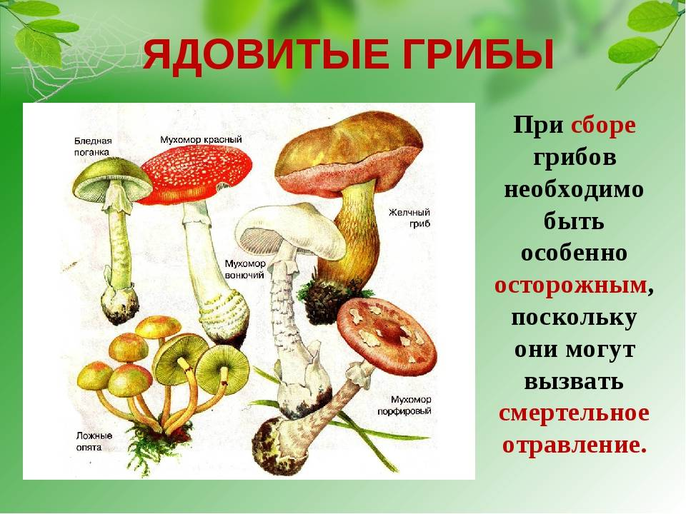Территориальный отдел по городу Симферополю и Симферопольскому району Межрегионального управления Роспотребнадзора по Республике Крым и г. Севастополю информирует, что симптомы отравления грибами могут проявляться спустя несколько часов или даже дней после употребления. Основными признаками являются:
- Тошнота и рвота
- Диарея
- Головокружение и слабость
- Боли в животе
- Нарушение зрения
- Судороги и паралич мышц
При появлении первых признаков отравления необходимо немедленно обратиться за медицинской помощью.

Профилактические меры
Для предотвращения отравлений грибами рекомендуется придерживаться следующих правил:
- Собирайте только известные вам грибы: Никогда не собирайте незнакомые грибы, даже если они выглядят привлекательно. Если сомневаетесь, лучше оставить гриб в лесу.
- Обрабатывайте грибы правильно: Перед употреблением грибы необходимо тщательно очистить, промыть и отварить. Варка должна длиться не менее 30 минут, чтобы убить возможные токсины.
- Храните грибы правильно: Грибы быстро портятся, поэтому их следует хранить в холодильнике не более двух суток. Лучше всего готовить свежие грибы сразу после сбора.
- Избегайте употребления консервированных грибов: Консервированные грибы могут содержать бактерии, вызывающие ботулизм. Покупайте консервы только проверенных производителей и внимательно проверяйте срок годности.
- Используйте специализированные руководства: Существует множество книг и онлайн-ресурсов, посвященных определению съедобных грибов. Используйте их, чтобы убедиться в правильности выбора гриба.
- Следите за состоянием своего здоровья: Если у вас есть склонность к аллергии или другим заболеваниям желудочно-кишечного тракта, будьте осторожны при употреблении грибов.
- Проверьте местность: Не собирайте грибы вблизи дорог, промышленных предприятий или свалок. Грибы способны накапливать вредные вещества из окружающей среды.
- Учите детей правилам безопасности: Объясните детям, почему нельзя собирать неизвестные грибы и зачем необходима консультация взрослого перед сбором.

Отравления грибами представляют серьезную угрозу для здоровья и жизни человека. Следуя простым профилактическим мерам, можно значительно снизить риск возникновения таких ситуаций. Помните, что безопасность превыше всего, и лучше отказаться от сомнительных грибов, чем подвергнуть себя опасности.

